DJ4800系列 苹果手机使用打印机HP Setup信号设置无线

本文中以HP DeskJet 4825为例，所有操作适用于同一系列的所有型号产品（4825、4826、4828、4829、4877）
操作方法：
打印机恢复网络方法（识别HP-Setup信号）：打印机电源按钮常亮时，同时按住取消和无线按钮，直到打印机电源按钮闪烁时松手。
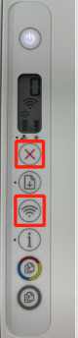
1 苹果手机请在App Store里下载HP Smart，然后打开下载完成的HP Smart App
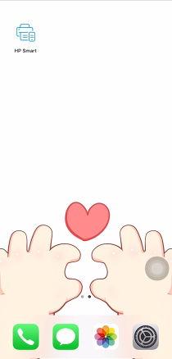
2 进入HP Smart App后点击全部接受，点击允许，正在获取信息…
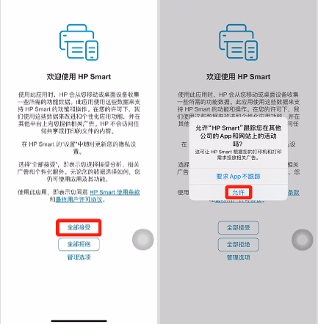
3 点击设置新打印机，“HP Smart”想要查找并连接到本地网络上的设备点击好，“HP Smart”想要使用蓝牙点击好
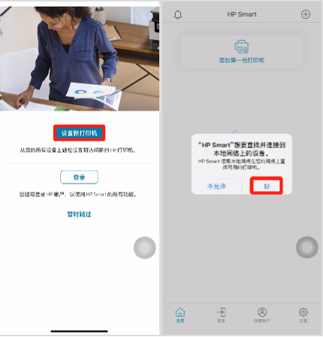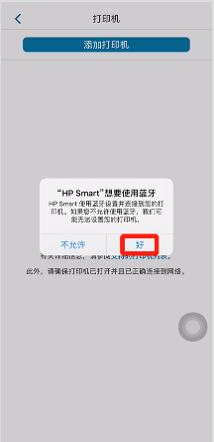
4 搜索到DeskJet 4800 series信号，点击以设置此打印机，正在搜索Wi-Fi，搜索到Wi-Fi后输入密码并点击继续
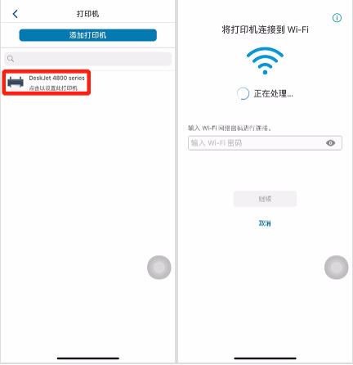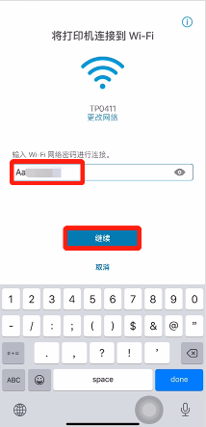
5 正在将打印机连接到Wi-Fi，Wi-Fi连接过程中手机上会提示到打印机上按打印机上闪烁的“信息”按钮，以此来完成打印机的无线连接
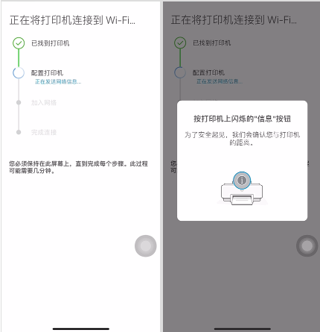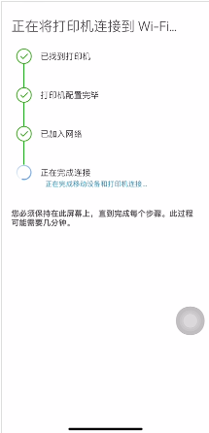
6 打印机已连接到Wi-Fi点击继续，互连打印服务点击继续
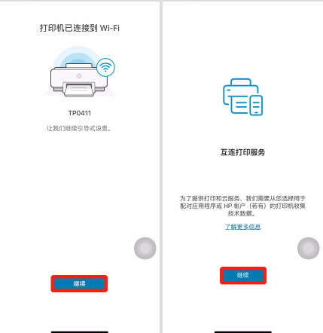
7 创建或登录HP帐户，以注册打印机和不要错过自动打印机保修界面可选择跳过保修和帐户激活，设置完成-开始打印吧界面可点击跳过打印页面
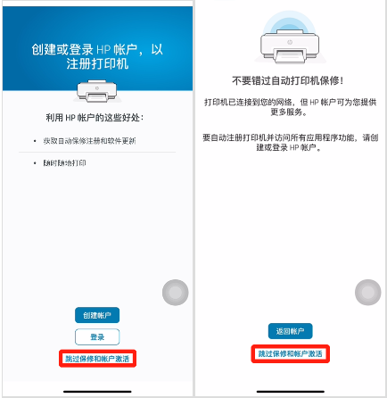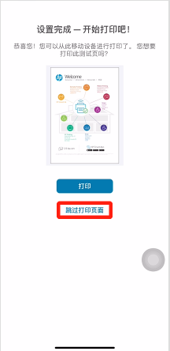
8 从其他设备打印界面可选择跳过此步骤，您可以从此设备打印，但要从其他设备打印，则必须在每个设备上安装软件点击是，设置完成后点击全部完成
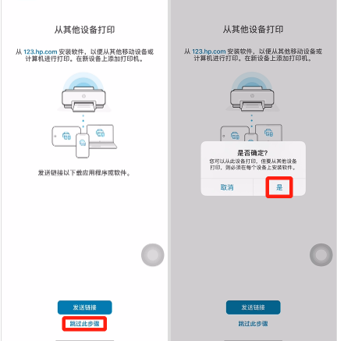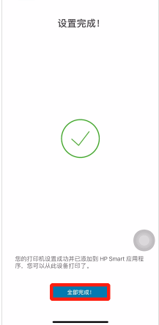
9 “HP Smart”想给您发送通知可点击允许，至此设置打印机无线连接步骤已全部完成

